市县国土空间开发保护现状评估
先行先试探索分享（绵阳篇）

一、评估重点
绵阳市将如何协调好国土空间高水平保护、高质量发展的国家要求与提升城市经济活力等地方诉求间的关系，作为审视国土空间开发保护现状的重要出发点。评估工作中，结合国家要求和绵阳使命，以高质量发展为目标，通过“安全、创新、协调、绿色、开放、共享”六个维度审视全局。以量化指标体系为主要抓手，结合“多规”核心内容和城乡治理工作重点，开展全方位多角度的分项对标，在解决问题和发挥优势的双重导向下，对城市发展现状与自然资源的开发保护情况形成全面、科学的分析。建立起发展理念与规划落实之间的高度对应关系，为新一轮国土空间规划解决问题提出对策。
评估指标体系构建过程中，立足建设中国（绵阳）科技城的特色目标，提出“军民结合产业产值”、“转移转化科技成果数量”、“孵化平台面积”、“企业专利申请量”等特色指标，用于评估科技创新推动经济发展的成效与问题。针对市域均值与市区水平差距较大（如城乡协调类、绿色生产效率类）的实际情况，绵阳在总体评估的基础上，增加对区县细分指标的研究，深入认识绵阳资源利用的效率水平，并为下阶段的整体格局、国土空间规划提供依据。
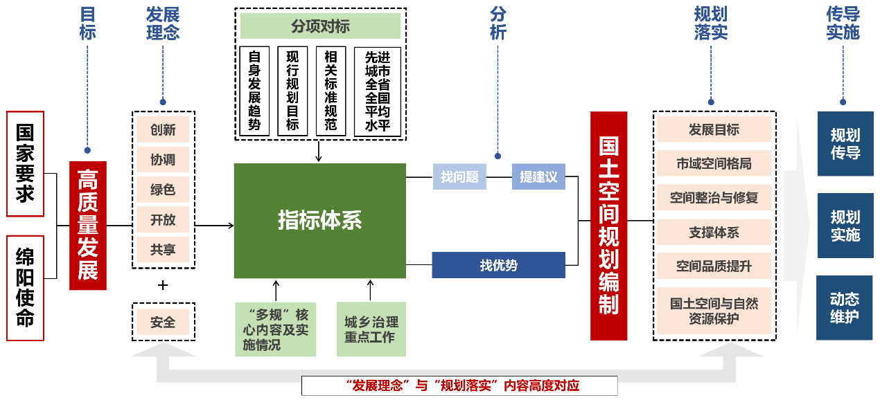
图 国土空间开发保护现状评估技术路线
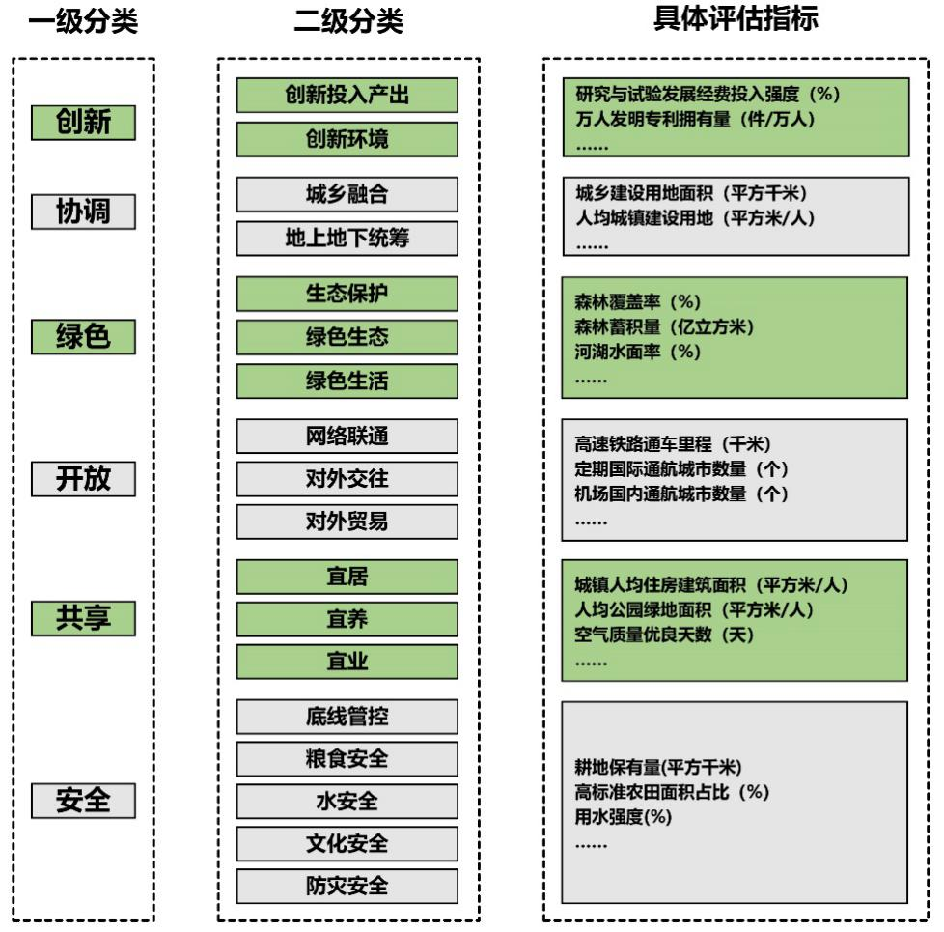
图 “六个维度”指标体系

二、工作特色

（一）建立数据采集的工作组织与验证机制
本次评估数据的收集工作，由绵阳市自然资源和规划局与编制单位共同牵头，与统计、发改、科技、公安、住建、教体等多部门协同开展工作。依据市直各部门职能分工，明确具体指标项的责任单位，以座谈、问卷、信函等形式，收集数据资料。
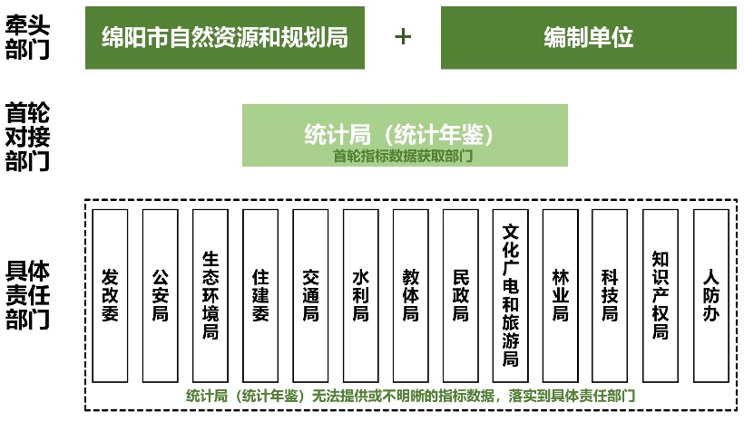
图 评估工作指标数据收集组织方式
为保障数据的准确性和可靠性，牵头部门与协作部门之间建立了数据二次校核的工作机制。各协作部门在数据录入时应注明来源，缺项数据因应注明缺项原因。牵头部门完成阶段性的指标体系汇总后，应及时发各协同部门进行数据二次校核与补充，最终形成完整的指标体系汇总表。
针对不同口径来源的同一指标，建立数据优选三项原则，即多年序列数据优于单一年份的数据、口径明确的数据优先于口径宽泛的数据、直接责任部门的数据优于间接责任部门。
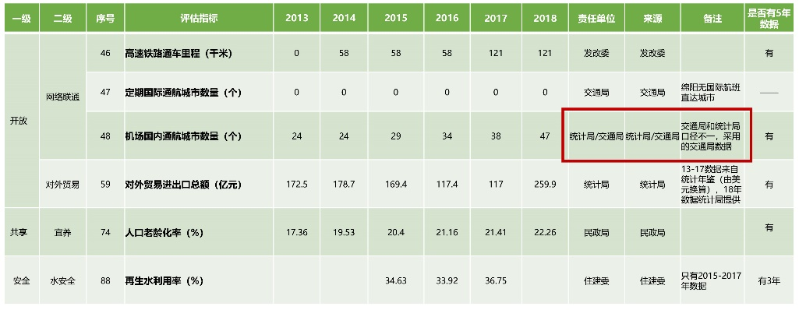
图 指标数据收集工作过程展示

（二）构建“总体目标引导—差距与问题剖析—国土空间规划响应方向”的从评估到规划的“导入”体系
本次评估按照有利于空间规划编制和实施的原则，构建“总体目标引导—差距与问题剖析—国土空间规划响应方向”的从评估到规划的“导入”体系。
总体目标引导以落实贯彻新理念、新要求为目的，通过评估城市发展质量，发掘自身优势，发现核心问题并剖析成因，为绵阳发挥优势并解决核心问题指明方向。
差距与问题的剖析以厘清国土空间开发保护的现状为重点，一方面基于各项指标的评估和对标，发现绵阳发展的主要短板；另一方面，通过部门对接，理顺发改、住建、交通运输、生态环保、水利等部门的规划、统计、监测体系，重点对现行主体功能区规划、城市总体规划和土地利用总体规划等规划进行评估分析，进而识别各类安全隐患和重点整治目标，与国土空间规划的“底线管控”内容实现衔接。
国土空间规划响应方向的确定，以现实问题为导向，从规划实效性、管理高效性等方面，为制定国土空间高效利用目标和策略提供依据，为新一轮国土空间规划与部门“十四五”、专项规划的衔接打好基础，保障规划的协调功能，提高实施管理效率。

（三）通过多标尺的分项对标，找准不同指标的差距与问题
在分析静态数据和动态趋势时，绵阳构建多标尺的对标分析逻辑。根据指标值获取、指标评估、问题识别、成因分析和对策建议链条开展评估。例如，通过创新维度的对标比较发现，创新活力与环境等短板降低了科技创新对绵阳经济发展的拉动作用。为此，本次评估提出，在后续空间规划中强化科技创新服务平台建设、提升科技城环境与服务等对策建议。
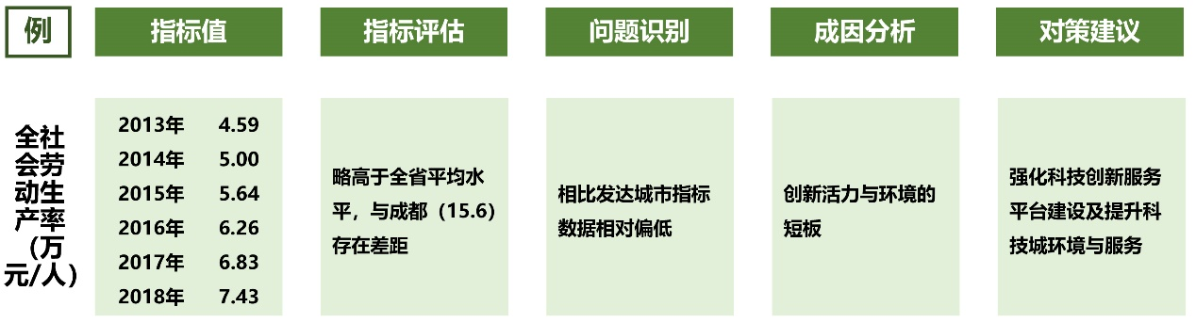
图 评估内容逻辑链条示意

（四）利用大数据的技术方法，深化空间指标的分析评估
充分利用大数据技术的技术方法，对空间类指标进行深入的分析评估。一方面，通过设施分布、人口迁徙、手机信令等大数据获取覆盖率、联系度等相关数据，与部门数据相互印证、校核，保证指标数据的科学性。另一方面，利用大数据对服务设施的供需关系、组团之间的职住关系等进行详细评估，识别设施布局、职住平衡等空间问题，为国土空间规划开展空间结构优化打好基础。
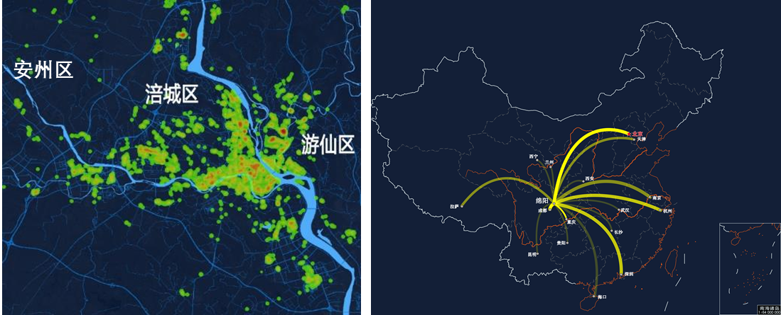
图 大数据初步分析成果：公共服务设施分布热力图（左）、百度迁徙数据分析（右）

（五）贯彻“以人为本”的思想，开展市民满意度调查
贯彻以人为本思想，开展“宜居、宜业、宜养、宜游”市民满意度调查工作，并作为“共享”维度评估的重要依据。
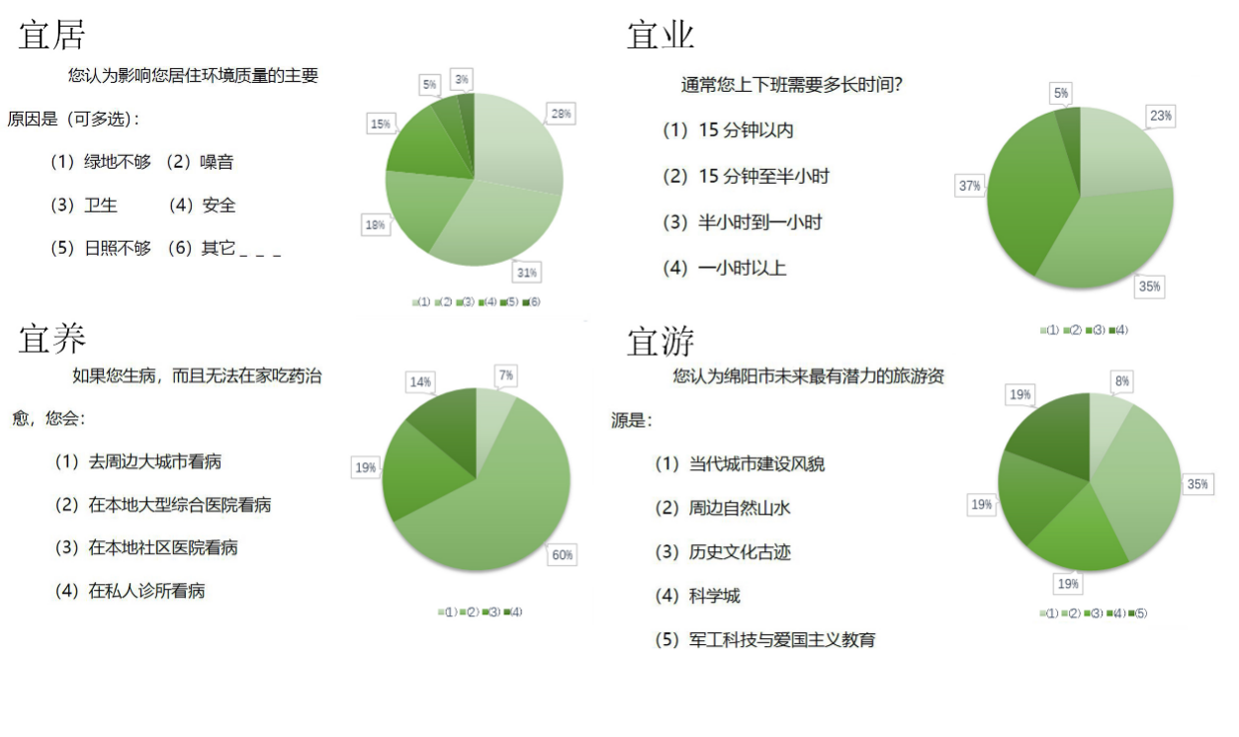
三、评估中发现的问题与对策

评估中发现的问题
本次评估工作，也发现了绵阳在底线管控、结构效率、品质提升三个方面的一些问题。
在底线管控方面，绵阳市的生态保护红线范围内存在较少量的农村居民点用地，居民生产生活对生态保护的影响待评估。受到自然和人为因素的共同影响，河湖水面面积出现减少，流域治理与水体保护压力上升。
在空间结构与效率方面，首先，随着城市空间规模持续扩大，单中心指状的城市结构并未改变，造成城区功能承载过度和公共服务设施供给低效等问题。其次，城区的支路网密度过低，城市交通系统存在毛细不畅和路网体系不完整的结构性问题。再次，城市存在整体城乡建设用地的人均指标偏高、地均GDP产出偏低等空间效率偏低问题。
在品质提升方面，首先，城市公共空间存在分布不均衡问题，公园绿地、广场的5分钟覆盖率仍有提升空间。其次，城市公共设施中的社区卫生医疗设施和体育设施不足，亟待补充。再次，城市安全设施存在消防站数量不足、消防救援5分钟可达覆盖率过低的问题。
在实施机制方面，结合本次工作过程中部门协同中的难点，对城乡规划、土地利用规划及林业、环保等部门规划实施情况进行了充分分析，现行多规在内容、层级及管理体系等方面协同性差，开发与保护规划相矛盾、部门监测与统计口径不一等问题明显，造成了空间管控的割裂、交叉与缺位的情况。

规划编制的对策建议
根据国土空间规划编制工作的要求和指引，探索在空间规划体系中解决评估发现的问题。
生态优先，严守底线、科学修复。贯彻国家和四川省下达的生态、耕地保护要求，科学划定“三线”，严格落实指标。强化生态移民、水生态治理等方面的规划引导和政策设计。
高质量发展，优化结构、提升效率。优化空间布局，疏解中心片区部分职能，构建多中心、组团式的城市结构。完善路网体系，构建快慢相宜、密度合理的城市交通系统。通过城乡统筹、存量挖潜等方式，实现乡村精明收缩，提升用地绩效。
高品质生活，补齐短板、升级服务。引导公共服务设施精细化配置，逐步补齐城市和社区等各级设施短板。按照国家规范要求，重点配置消防站点、应急避难场所等设施，充分保障城市安全。
高水平治理，理顺机制、完善政策。根据国土空间规划和空间治理要求，围绕现状评估、规划编制、实施监督，形成口径统一、层级统一、管理统一的全过程协同机制。在规划政策方面，建议上级部门针对市县发展特点，因地制宜的给予政策倾斜；本级部分则围绕空间规划中的战略主线，制定推动地方高质量发展的相关政策。

四、工作展望
本次评估通过六个维度、多项指标的系统分析，对绵阳国土空间开发和保护的现状、趋势、水平、问题等形成较为全面、清晰的认识，一方面拓展了绵阳规划编制与管理对国土空间开发保护的认知宽度，另一方面也有利于提升规划对新时代高质量发展的响应能力。
下一步，绵阳将在本次评估探索的基础上，加强问题思考和经验总结，不断提升完善评估工作的技术方法。
（1）进一步衔接市县级国土空间规划编制的新要求，强化对规划报批审查重点内容对应项目的分析和评价。
（2）深入自身资源利用及发展格局等特征，增补完善特色指标，并纳入到评估指标体系中。包括提升区域交通可达性、加强科技创新成果转化能力、加强重点生态资源保护、评估产业园区和城市重点片区空间绩效、扶贫攻坚、乡村振兴、农业现代化等内容。
（3）将市域统筹纳入到评估体系中，增加城市中心性与联系性、县级单元空间绩效等相关指标，衔接市级国土空间规划的市域统筹内容，保证规划的“承上启下”作用。
（4）加强评估指标与发改、住建、交通运输、生态环保、水利等部门监测与统计口径的对接，为空间规划实施的动态评估和监测打好基础。

